ref: <http://www.cse.psu.edu/~rtc12/CSE486/lecture07.pdf>

**Bài toán match filtering:**

- Vấn đề: cho 2 hình chụp cùng 1 cảnh ở 2 góc độ (view) *gần* nhau, tìm các feature (hay điểm) tương ứng giữa 2 view.

- Giả định:

* Hầu hết các điểm feature đều nằm trong cả 2 hình.
* 2 view giống nhau.
* Khoảng cách giữa 2 view phải rất nhỏ (so với khoảng cách từ camera tới các điểm).

→ Giải quyết: đưa về bài toán: cho một template rồi tìm matching trên một ảnh → đặt template lên từng vị trí trong ảnh rồi so sánh (so sánh template với từng cửa sổ).

→ hàm đánh giá độ khớp của một cửa sổ?

→ người ta dùng hàm chập template với mỗi cửa sổ

* Hàm Cross-Correlation: nhân từng phần tử (độ sáng) trên template với phần tử tương ứng trên cửa sổ, rồi cộng tất cả lại:
* 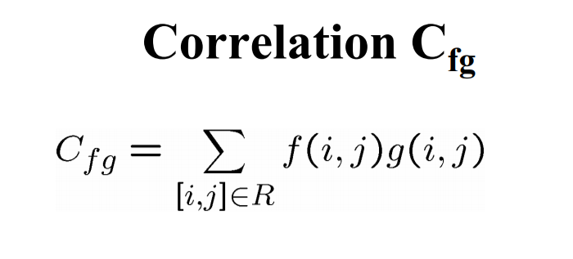Hàm SSD: Sum of Squared Differences: tính tổng khoảng cách giữa 2 phần tử tương ứng:

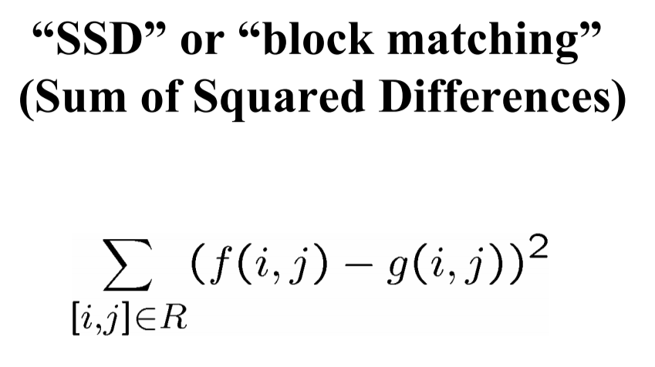

**Vấn đề khác**: 2 view có thể có độ sáng khác nhau → phải chuẩn hóa độ sáng trước khi tính toán bằng cách đưa về mean = 0 và variance = 1:

